Colegio Emilia Riquelme
Tecnología e informática
Grado: 8

Gracias por su apoyo.
Un saludo enorme y Dios los guarde.

Nuestras clases en el horario normal los martes de 8:00 a 9:00 am. Y jueves de 1:00 a 2:00 Pm.
(Los correos por si se presentan inquietudes).
Correo: protecnologia11@gmail.com.

Esta clase será virtual por zoom a las 8:00 am. Más adelante les comparto el enlace.

Fecha 29 DE SEPTIEMBRE.
Saludo: tarjeta.
Tema: Redes de valor y calidad

https://profetics13.jimdofree.com/octavo/4%C2%BA-per%C3%ADodo/contenidos/#:~:text=La%20cadena%20o%20red%20de,valor%20en%20favor%20del%20cliente.

Tomar nota y explicación en clase sincrónica.

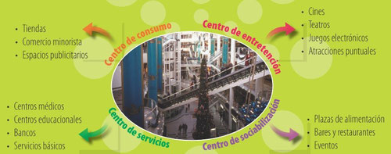
Fecha 01 DE OCTUBRE.
Tema: CONTINUACIÓN

Actividad:
Debes de realizar en el PowerPoint una presentación de un centro comercial inventado por ti.
Que servicios presta y que nuevo servicio tú le vas agregar.
Numero de diapositivas 5.
Nombre del centro comercial, color corporativo, marcas, servicio nuevo explicación, imágenes, color.

